RAZREDNA NASTAVA

Prilog 1 – kartice s nazivima vrlina

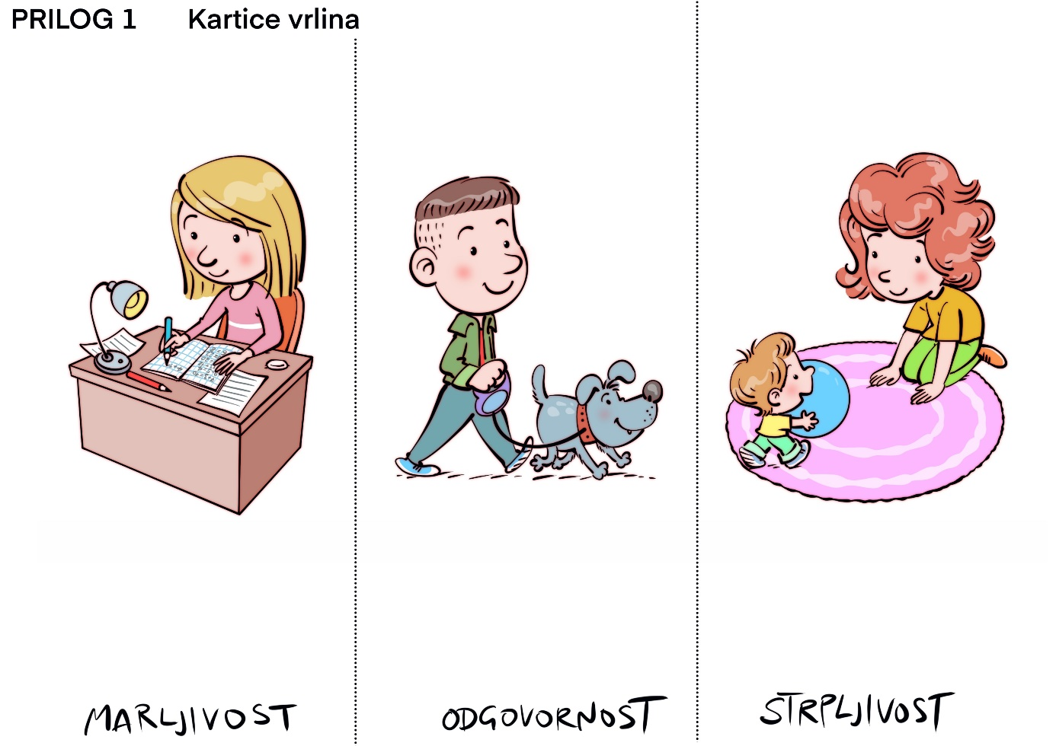
MARLJIVOST | ODGOVORNOST | BRIŽNOST
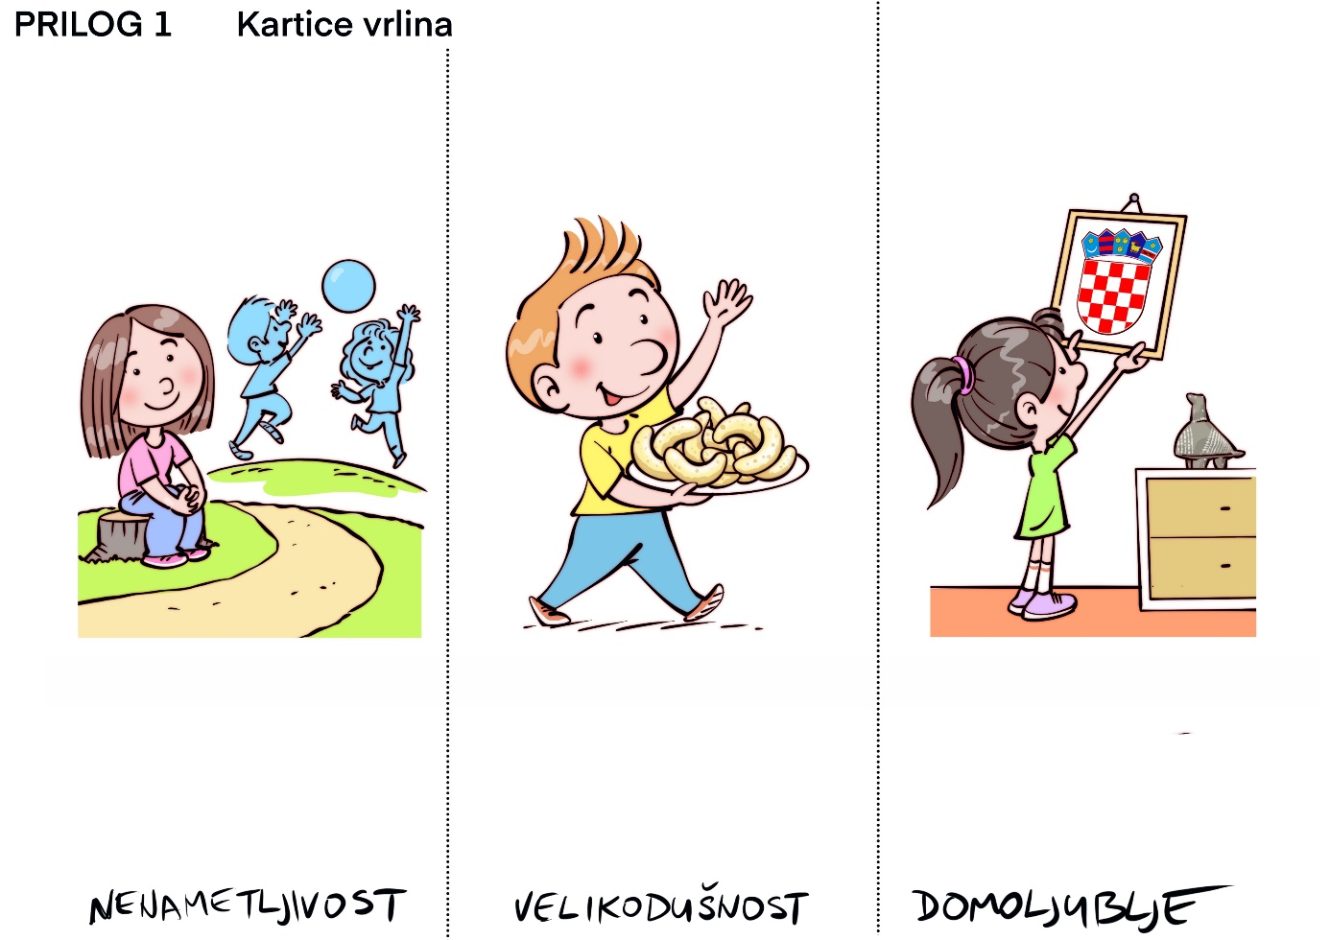 | 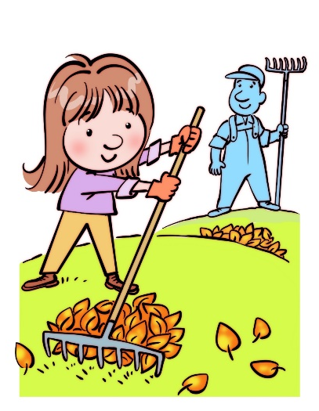 | 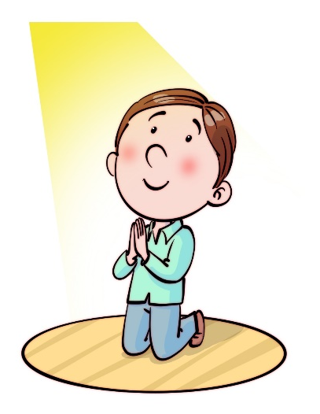
STRPLJIVOST | POSLUŠNOST | PONIZNOST
DOMOLJUBLJE
Prilog 2 – priča Gdje se skrivaju vrline?

U dalekom gradu Polisu postojala je jedna posebna škola. Na prvi pogled izgledala je sasvim obično – crveni krov, žuti zidovi, veliko školsko igralište u dvorištu. No samo su rijetki prepoznavali pravu tajnu škole – to je bila Škola skrivenih vrlina. Učenici su u toj školi imali brojne osobine i uvijek su s radošću i zanimanjem iščekivali dolazak novih učenika u svoju školu. Učenica Brižnost provirila je kroz ulazna vrata škole promatrajući sa zanimanjem prostor i učenike oko sebe. Na prvi pogled škola joj se činila sasvim običnom. Nadam se da ću pronaći istinske prijatelje ovdje, pomislila je i tiho ušla u veliki školski hodnik. Ondje ju je dočekao Učitelj i poveo u obilazak škole.
U učionici je prvo primijetila učenicu Marljivost, koja joj se, brišući ploču, nasmiješila i kratko rekla: „Ja sam uvijek tu, radim tiho pa me ponekad i ne primijete.” Velikodušnost je stajala uz police, dijeleći svoje male poklone – papirnate cvjetiće i šarene olovke. Prišla je Brižnosti, radosno je zagrlila i darovala joj najveći cvijet. Za svojim školskim stolom sjedila je Odgovornost i uređivala svoje bilježnice. Kad je ugledala novu učenicu, ustala je i poželjela joj dobrodošlicu. Poniznost je stajala sasvim straga, iza svih. „Poniznosti, dođi bliže”, pozvao ju je Učitelj. „Drugi su važniji od mene”, tiho odgovori Poniznost. Učitelj je nježno pogleda: „Znaš… ti si važna zato što nikomu ne oduzimaš mjesto. Ti si uzor drugima da se ne hvale, da budu skromni i dobri.” Poniznost se napokon približila, ali i dalje nježno i nenametljivo. „Strpljivosti, zašto nam se i ti ne pridružiš?” upitao je Učitelj. „Čekam pravi trenutak”, rekla je smireno. „Tvoj je trenutak sada”, dodala je Brižnost smiješeći se. Strpljivost, koja zna da dobre stvari dolaze polako, ustane i pridruži se skupini. Kroz prozor učionice vidio se dio igrališta gdje se vijorila zastava pokraj koje je sjedilo Domoljublje. Učitelj je mahnuo Domoljublju i ponosno istaknuo da ono voli svoju domovinu, grad, školu i ljude, brine se za njih i poštuje druge. Nenametljivost je stajala toliko tiho da je gotovo nitko nije uočio. „Nenametljivosti?” pozvao ju je Učitelj gledajući oko sebe. „Gdje si?” Ona stane pokraj Poniznosti, a Učitelj, primijetivši je, reče: „Nenametljivosti, ti si važna jer učiš djecu da ne prekidaju druge, da slušaju i da puste neke stvari da prođu u miru.” Jakost je stajala uz travnjak, držala veliku gumu za vježbanje i potiho pjevušila: „Prava je jakost iznutra, u srcu, kad izdržiš i kad ne odustaneš, kad svima činiš dobro.” Pozvala je sve prijatelje da joj se pridruže u igri na dvorištu te zamolila Brižnost da kaže svoj prvi dojam u novoj školi.
Brižnost je stala u sredinu i rekla: „Dragi prijatelji, u svakome od nas postoji sjemenka dobrote, istine, ljubavi i ljepote. Svi smo pozvani otkrivati ih i brinuti se da izrastu u nama. Veselim se što ćemo zajedno rasti jedni pokraj drugih i postati bolji ljudi koji mijenjaju svijet.”

Izvor: Ana Matković

Prilog 3 – vrlinometar
MALO BRIŽAN | SREDNJE BRIŽAN | JAKO BRIŽAN

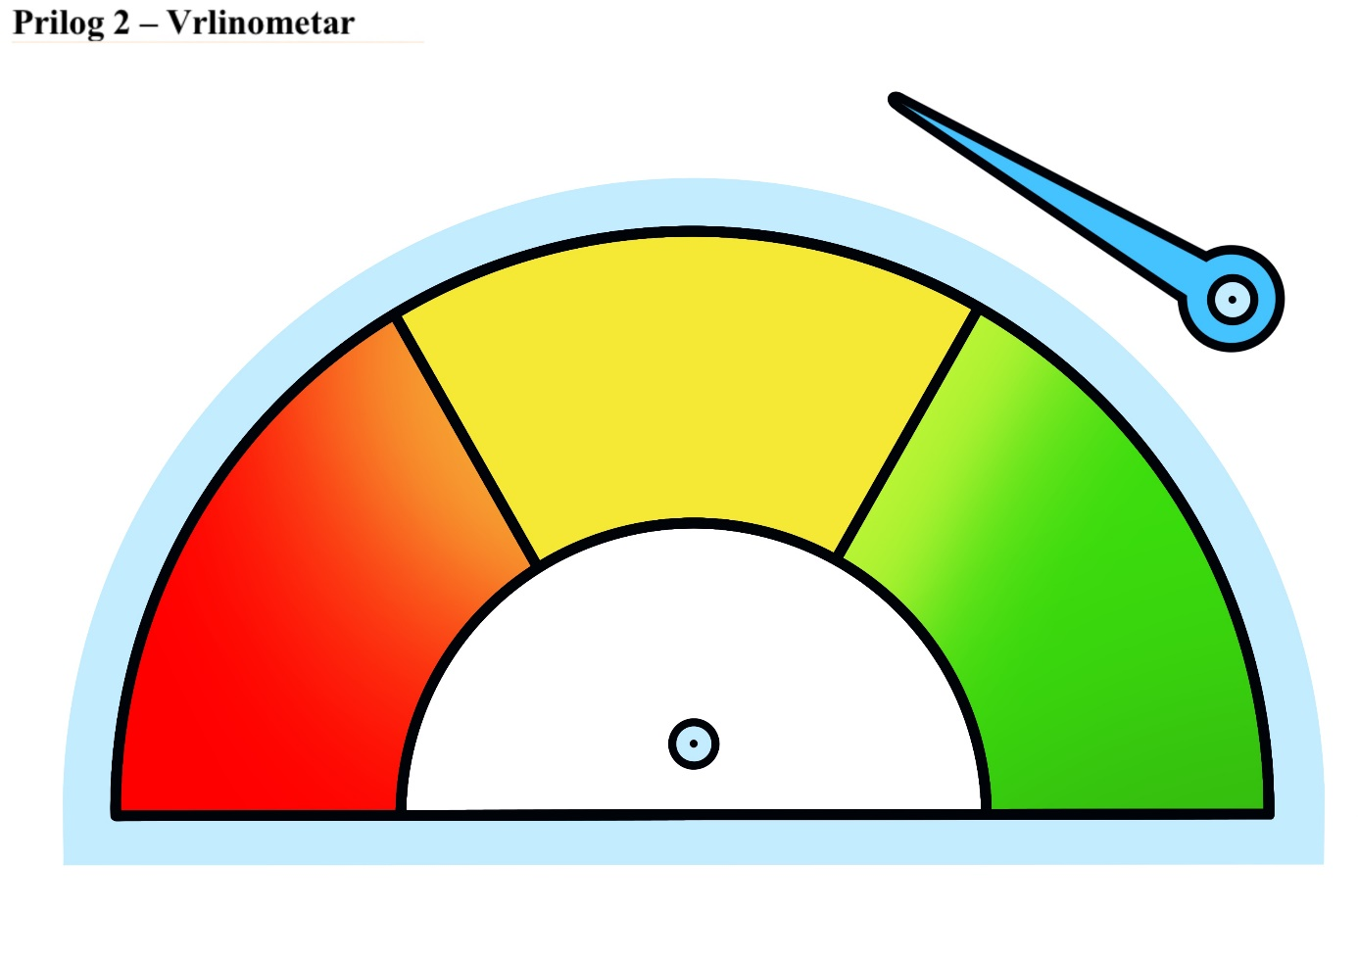
JAKO BRIŽAN
MALO BRIŽAN
SREDNJE BRIŽAN

Za one koji žele više rasti u brižnosti!

1. Tjedan brižnosti u našem razredu

- Pripremite kutiju s imenima svih učenika iz razreda.

- Pripremite kartice brižnih djela za svakog učenika i trakice u raznim bojama za papirnati lanac.

- Svaki učenik izvuče osobu kojoj postaje tajni brižni prijatelj tijekom tjedna. Važno je da nitko ne otkriva koga je izvukao! Učenici imaju zadatak tijekom tjedna potajno činiti brižna djela svom prijatelju / svojoj prijateljici. Brižna djela mogu osmisliti sami uz vaše usmjeravanje, a možete im ponuditi i kartice brižnih djela.
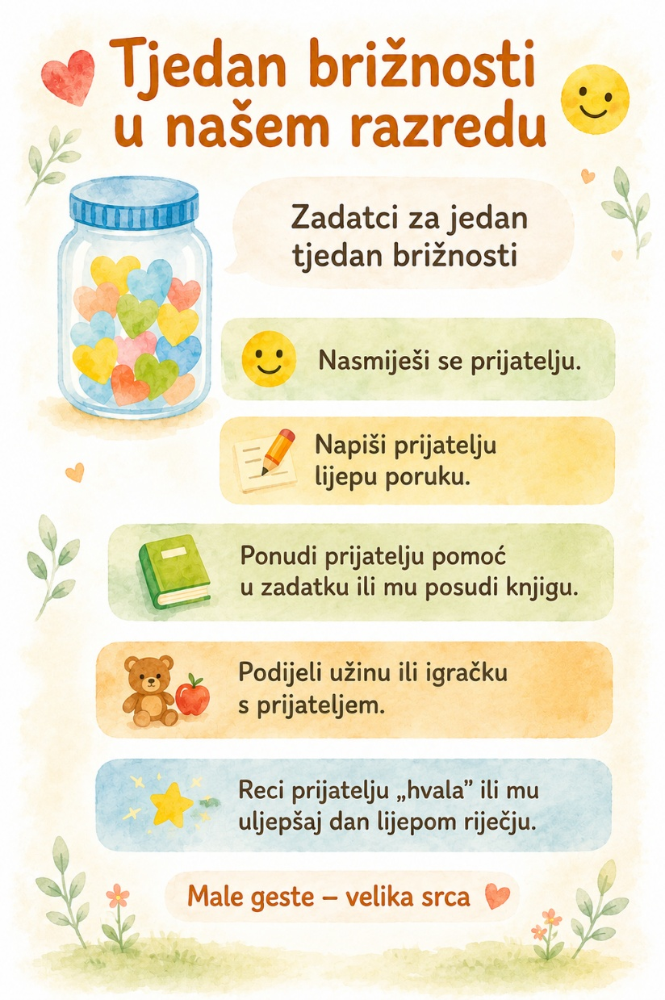

- Dodatni prijedlog: Na vidljivo mjesto postavite papirnate trakice u boji i potaknite učenike da na njih pišu dobra djela koja su doživjeli tijekom tjedna. Neka ih spajaju u papirnati lanac koji se može postaviti na prikladno mjesto u učionici i biti vidljivi znak rasta brižnosti.
2. Tjedan brižnosti kod kuće

- Pripremite kartice brižnih djela za svakog učenika.

- Nakon uspješno provedenog Tjedna brižnosti u našem razredu, potaknite učenike da sličan izazov nastave i kod kuće, pokazujući brižnost prema svojim roditeljima ili skrbnicima. Možete im podijeliti kartice za poticaj.

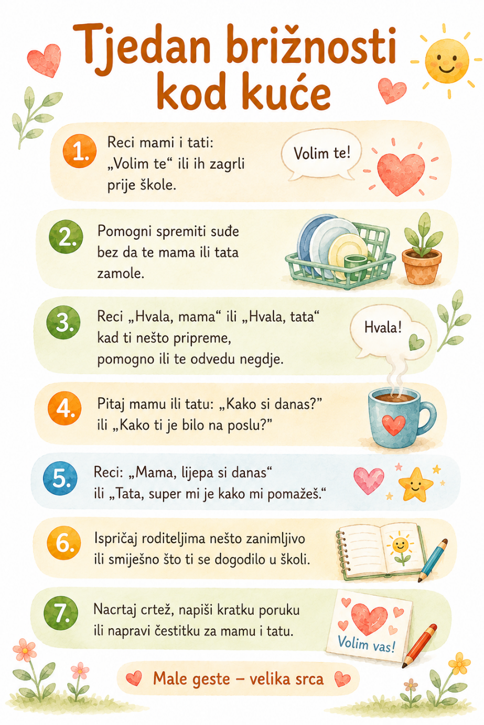

3. Tjedan brižnosti u društvu

Po završetku Tjedna brižnosti kod kuće prelazi se na brižnost u široj zajednici.

- Podijelite učenike u četiri skupine:
1. djed/baka
2. susjedi
3. zaposlenici škole
4. slučajni prolaznici.
- Potaknite učenike da u skupini osmisle kratke situacije iz stvarnog života u kojima mogu biti brižni prema nekoj starijoj osobi.
- Svaka skupina neka izvede kratki dijalog o brižnosti na temelju situacija iz svoje okoline (2-3 minute), a ostali učenici pogađaju koje je brižno ponašanje prikazano.
- Kad sve skupine završe, potaknite učenike da tijekom sljedećih tjedan dana pokušaju neku od prikazanih situacija provesti u djelo.

PREDMETNA NASTAVA

Prilog 1 – kartice s nazivima vrlina

MARLJIVOST | ODGOVORNOST | BRIŽNOST
STRPLJIVOST | POSLUŠNOST | PONIZNOST
DOMOLJUBLJE
Prilog 2 – semafor brižnosti

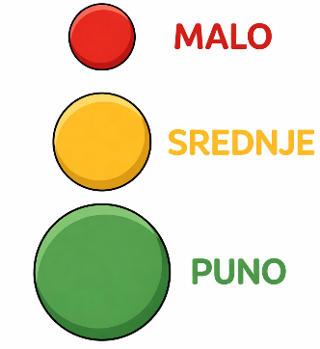

Za one koji žele više rasti u brižnosti!

1. Tjedan brižnosti u našem razredu

- Pripremite kutiju s imenima svih učenika iz razreda.
- Pripremite kartice brižnih djela za svakog učenika (ako ste odabrali tu mogućnost) i staklenku.
- Svaki učenik izvuče osobu kojoj postaje tajni brižni prijatelj tijekom tjedna. Važno je da nitko ne otkriva koga je izvukao!
- Učenici imaju zadatak tijekom tjedna potajno činiti brižna djela svom prijatelju / svojoj prijateljici. Brižna djela učenici mogu sami osmisliti uz vaše usmjeravanje, a možete im ponuditi kartice brižnih djela:

DANAS BIRAM UČINITI BRIŽNO DJELO U RAZREDU

Napiši lijepu poruku prijatelju/  prijateljici. | Pomozi tajnom prijatelju oko zadaće ili nekog zadatka u školi. | Iskreno pohvali prijatelja/  prijateljicu. | Pronađi nešto zajedničko s prijateljem/  prijateljicom i reci mu to. | Pitaj ponekad prijatelja/  prijateljicu kakav mu/joj je bio dan ili kako se osjeća. | Izreci kompliment prijatelju/  prijateljici. | Primijeti nešto dobro kod svog prijatelja / svoje prijateljice i istakni to. | Osmjehni se prijatelju/  prijateljici što češće. | Zahvali prijatelju/  prijateljici za nešto što je rekao/rekla ili učinio/učinila taj dan.

- Na vidljivo mjesto postavite staklenku u koju učenici ubacuju papiriće s opisima brižnih djela koja su doživjeli taj tjedan.

2. Tjedan brižnosti kod kuće i u društvu

- Nakon uspješno provedenog Tjedna brižnosti u školi, potaknite učenike da sličan izazov nastave i kod kuće ili u okolini, pokazujući brižnost prema svojim roditeljima i drugim osobama.

- Pripremite i podijelite pripremljene kartice poticaja brižnosti u društvu.

TJEDAN BRIŽNOSTI PREMA RODITELJIMA

Što češće izreci riječi ljubavi svojim bližnjima. | Pomozi bližnjima bez da te se podsjeti ili ti se naredi. | Udijeli kompliment ljudima oko sebe. | Zahvali svojim bližnjima za nešto što čine za tebe. | Češće pitaj osobe iz svoje okoline kako su i kakav im je bio dan. | Primijeti nešto dobro kod osoba u svojoj okolini i izreci im to. | Ispričaj bližnjima neku svoju zgodu iz škole bez da te pitaju. | Pripremi bližnjima „slatka iznenađenja”.

- Na vidljivo mjesto u razredu postavite staklenku u koju će učenici tijekom tjedna ubacivati papiriće s opisima brižnih djela koja su činili taj tjedan.

SREDNJA ŠKOLA

Prilog 1 – lista vrlina

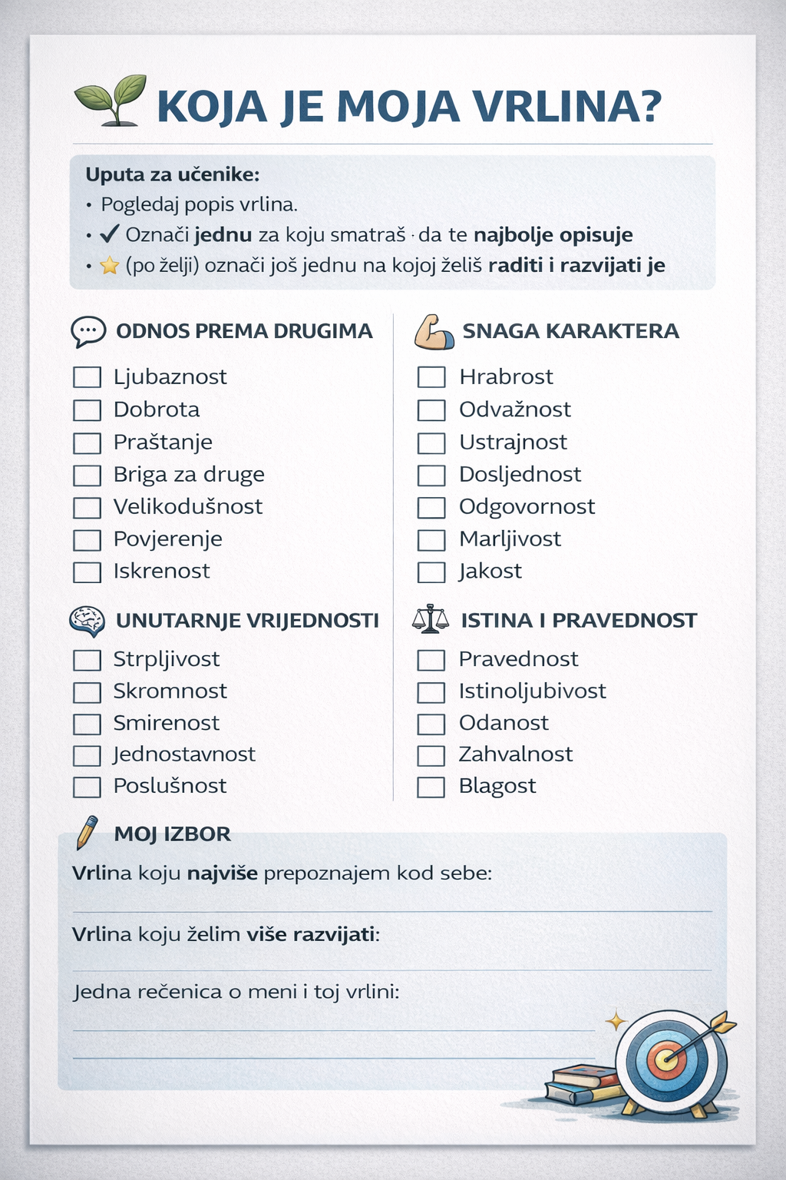

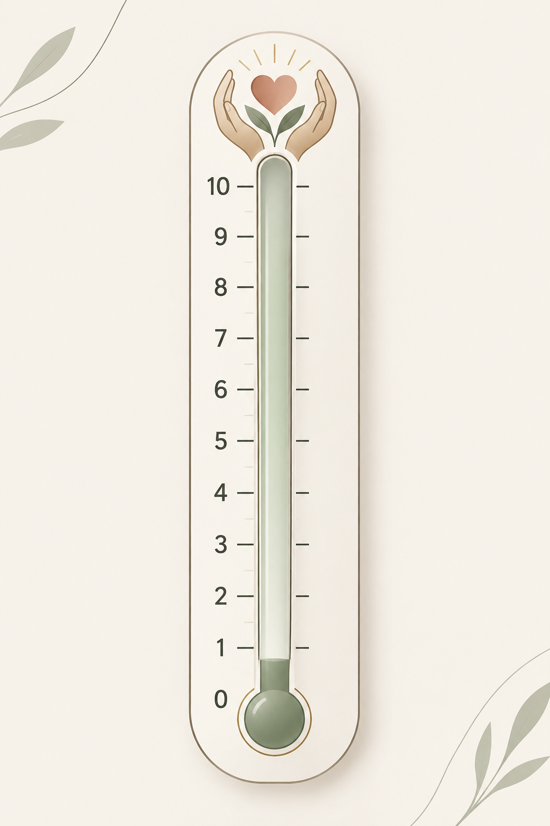
Prilog 2 – vrlinometar

Za one koji žele više rasti u brižnosti!

1. Tjedan brižnosti u našem razredu

- Pripremite kutiju s imenima svih učenika iz razreda.
- Pripremite kartice brižnih djela za svakog učenika (ako ste odabrali tu mogućnost) i staklenku.
- Svaki učenik izvuče osobu kojoj postaje tajni brižni prijatelj tijekom tjedna. Važno je da nitko ne otkriva koga je izvukao!
- Učenici imaju zadatak tijekom tjedna potajno činiti brižna djela svom prijatelju / svojoj prijateljici. Brižna djela učenici mogu sami osmisliti uz vaše usmjeravanje, a možete im ponuditi kartice brižnih djela:

DANAS BIRAM UČINITI BRIŽNO DJELO U RAZREDU

Napiši lijepu poruku prijatelju/  prijateljici. | Pomozi tajnom prijatelju oko zadaće ili nekog zadatka u školi. | Iskreno pohvali prijatelja/  prijateljicu. | Pronađi nešto zajedničko s prijateljem/  prijateljicom i reci mu to. | Pitaj ponekad prijatelja/  prijateljicu kakav mu/joj je bio dan ili kako se osjeća. | Izreci kompliment prijatelju/  prijateljici. | Primijeti nešto dobro kod svog prijatelja / svoje prijateljice i istakni to. | Osmjehni se prijatelju/  prijateljici što češće. | Zahvali prijatelju/  prijateljici za nešto što je rekao/rekla ili učinio/učinila taj dan.

2. Brižnost prema sebi

- Pohvalite učenike za rast u brižnosti usmjerenoj prema drugima te, ako ste primijetili, naglasite da uočavate više razumijevanja, pomaganja i obzira u njihovu ponašanju.
- Istaknite da je briga o drugima vrlo važna vrijednost, no kratko raspravite i o brižnost prema sebi – je li ona jednako važna kao i briga za druge?
- Ukažite učenicima da odgovore mogu potražiti i u svojoj svakodnevnoj okolini – kod kuće, u susjedstvu ili među djelatnicima škole.
- Učenici mogu anketirati nekoliko osoba (3 – 5), vodeći bilješke o odgovorima.

Prijedlog anketnih pitanja:
  - Smatrate li da čovjek treba biti brižan prema sebi?
(odgovori: da/ne)

  - Kojim malim gestama pokazujete brižnost prema sebi?
(slobodan odgovor)

- Poveznica sa satom matematike – izračunati postotke slaganja i neslaganja, usporediti rezultate po spolu, izraditi dijagram.

- Poveznica sa satom informatike – izdvojiti najčešće spomenute male geste brižnosti prema sebi te izraditi digitalne letke, straničnike ili plakate kao podsjetnike na svakodnevnu primjenu brižnosti prema sebi.

- Poveznica sa satom vjeronauka - potaknite učenike da po sjećanju navedu brižne osobe iz Biblije. Usmjerite učenike da pronađu koji dijelovi u Bibliji govore o brižnosti. Učenici daju odgovore usmenim ili pisanim putem.

- Na Satu razrednika protumačiti rezultate i donijeti zaključke.

